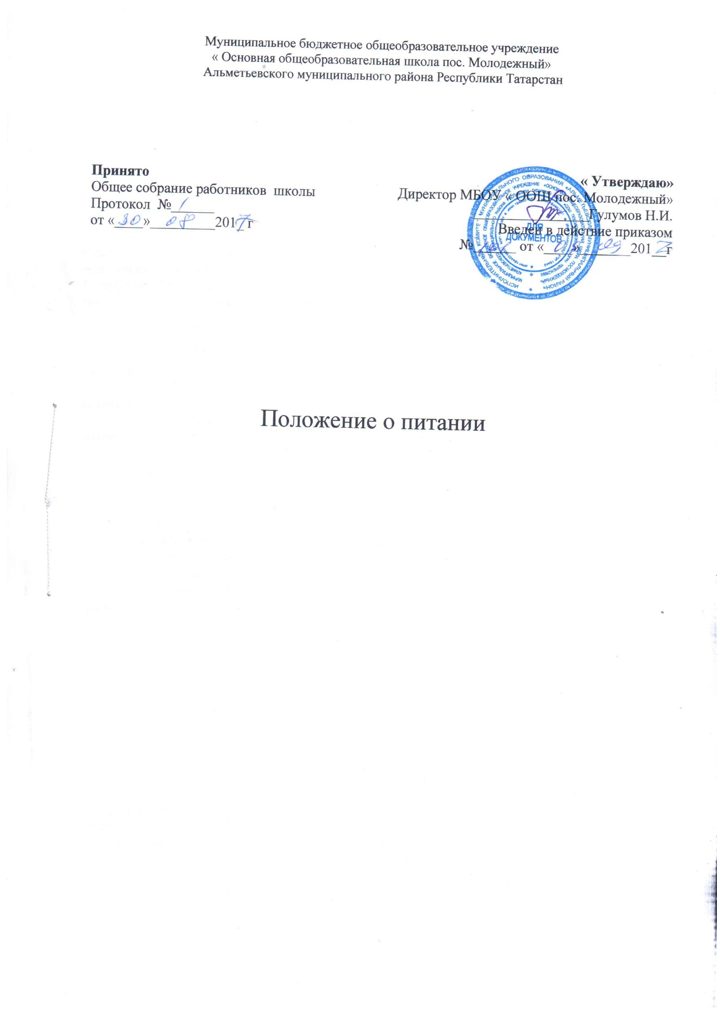
1.Общие положения.

1.1. Настоящее Положение разработано на основании Федерального закона от 29.12.2012 № 273-ФЗ «Об образовании в Российской Федерации» ст.41, ч.1.2, в соответствии с «Санитарно-эпидемиологическими правилами и нормативами (СанПиН) 2.4.2.2821-10 «Санитарно-эпидемиологические требования к условиям и организации обучения в общеобразовательных учреждениях», утвержденными постановлением Главного государственного санитарного врача Российской Федерации от 29.12.2010 № 189, Закона РТ от 08.12.2004 № 63-ЗРТ «Об адресной социальной поддержке населения в Республике Татарстан», постановлением Кабинета Министров Республики Татарстан от 17.12.2004 № 542 «Об утверждении Положения о порядке предоставления денежных выплат, пособий, субсидий и стипендий отдельным категориям населения в Республике Татарстан», Распоряжения Кабинета Министров Республики Татарстан от 26.11.2014 № 2408-р, и устанавливает порядок организации питания учащихся в МБОУ «ООШ пос. Молодежный» (далее - школа).

1.2. Основными задачами организации питания учащихся в школе являются:

- обеспечение учащихся питанием, соответствующим возрастным физиологическим потребностям в пищевых веществах и энергии, принципам рационального и сбалансированного питания;

- гарантированное качество и безопасность питания, пищевых продуктов, используемых в приготовлении блюд;

- предупреждение (профилактика) среди учащихся инфекционных и неинфекционных заболеваний, связанных с фактором питания;

- пропаганду принципов здорового и полноценного питания.

2.Организационные принципы питания в гимназии.

2.1. Питание в школе организовано, как за счёт средств местного бюджета, так и за счёт родителей (законных представителей).

2.2. Организация питания в школе осуществляется самостоятельной столовой
2.3. В школе в соответствии с установленными требованиями СанПин должны быть созданы следующие условия для организации питания учащихся:

- предусмотрены производственные помещения для хранения, приготовления пищи, полностью оснащенные необходимым оборудованием (торгово-технологическим, холодильным, весоизмерительным), инвентарем;

- предусмотрены помещения для приема пищи, снабженные соответствующей мебелью;

- разработан и утвержден порядок питания учащихся (режим работы столовой, время перемен для принятия пищи, график питания учащихся).

2.4. Администрация школы обеспечивает принятие организационно-управленческих решений, направленных на обеспечение горячим питанием учащихся, принципов и санитарно-гигиенических основ здорового питания, ведение консультационной и разъяснительной работы с родителями (законными представителями) учащихся.

2.5. Для учащихся школы предусматривается одноразовое питание счет родителей и дотации.

2.6. Бесплатное питание организуется в школе для учащихся из малообеспеченных семей.

2.7. Для учащихся, находящихся в группах продленного дня, предусматривается дополнительное горячее питание за счет средств родителей .

2.8. Организацию питания в школе осуществляет ответственный за организацию питания, назначаемый приказом директора на текущий учебный год.

- Порядок организации питания.

3.1.Ежедневно в обеденном зале вывешивается меню, утвержденное директором, в котором указываются названия блюд, их объем (выход в граммах), стоимость, контрольные блюда.

3.2.Столовая школы осуществляет производственную деятельность в полном объеме в течение 6 дней с понедельника по субботу включительно в режиме работы школы.

3.3. Часы приема пищи устанавливаются в соответствии с графиком приема пищи, утвержденным директором школы.

3.4. Для поддержания порядка столовой организуется дежурство учителей .

3.5. Проверку качества пищи, соблюдение рецептур и технологических режимов

осуществляет бракеражная комиссия, утвержденная приказом директора школы. Результаты проверки заносятся в бракеражный журнал.

3.6. В компетенцию классного руководителя входит:

- разъяснительная и просветительская работа с учащимися и родителями (законными представителями) о правильном питании;

- ответственность за организацию питания учащихся класса;

- ежедневное предоставление в столовую информации о количестве питающихся детей, в том числе на бесплатной основе .
3.7. В компетенцию ответственного за питание учащихся входит:
- проведение рабочих совещаний и консультаций с педагогическими
работниками по вопросам организации питания;

- контроль за исполнением графика питания, правил поведения учащихся в столовой;

- контроль за охватом питания учащихся по школе;

3.8. В компетенцию завхоза входит:

-обеспечение школьной столовой достаточным количеством посуды, специальной одеждой, санитарно-гигиеническими средствами, кухонным, разделочным оборудованием и уборочным инвентарем.

-контроль за соблюдением санитарно-гигиенических требований к условиям и организации питания;

- проверка качества пищи, соблюдение рецептур и технологических
режимов;
- заполнение бракеражного журнала.
3.10. В компетенцию директора школы входит:
- комплектование столовой квалифицированными кадрами;

- контроль за производственной базой пищеблока школьной столовой и своевременной организацией ремонта технологического и холодильного оборудования;
- контроль за соблюдением требований СанПиН;

- обеспечение прохождения медицинских профилактических осмотров работниками пищеблока и обучение персонала санитарному минимуму в соответствии с установленными сроками.

- Документация

4.1. В школе должны быть следующие документы по вопросам организации питания:

- Положение об организации питания учащихся.

- Приказ директора о назначении лиц, ответственных за организацию питания, с возложением на них функций контроля.

- режим работы столовой.
- Документы по учету питающихся.
- Справки, акты, аналитические справки по вопросам организации питания.

5. Порядок принятия и срок действия Положения
5.1. Данное Положение рассматривается и принимается на общем собрании
работников школы и утверждается приказом директора школы.

5.2. Настоящее Положение принимается на неопределенный срок и вступает в силу с момента его утверждения.

